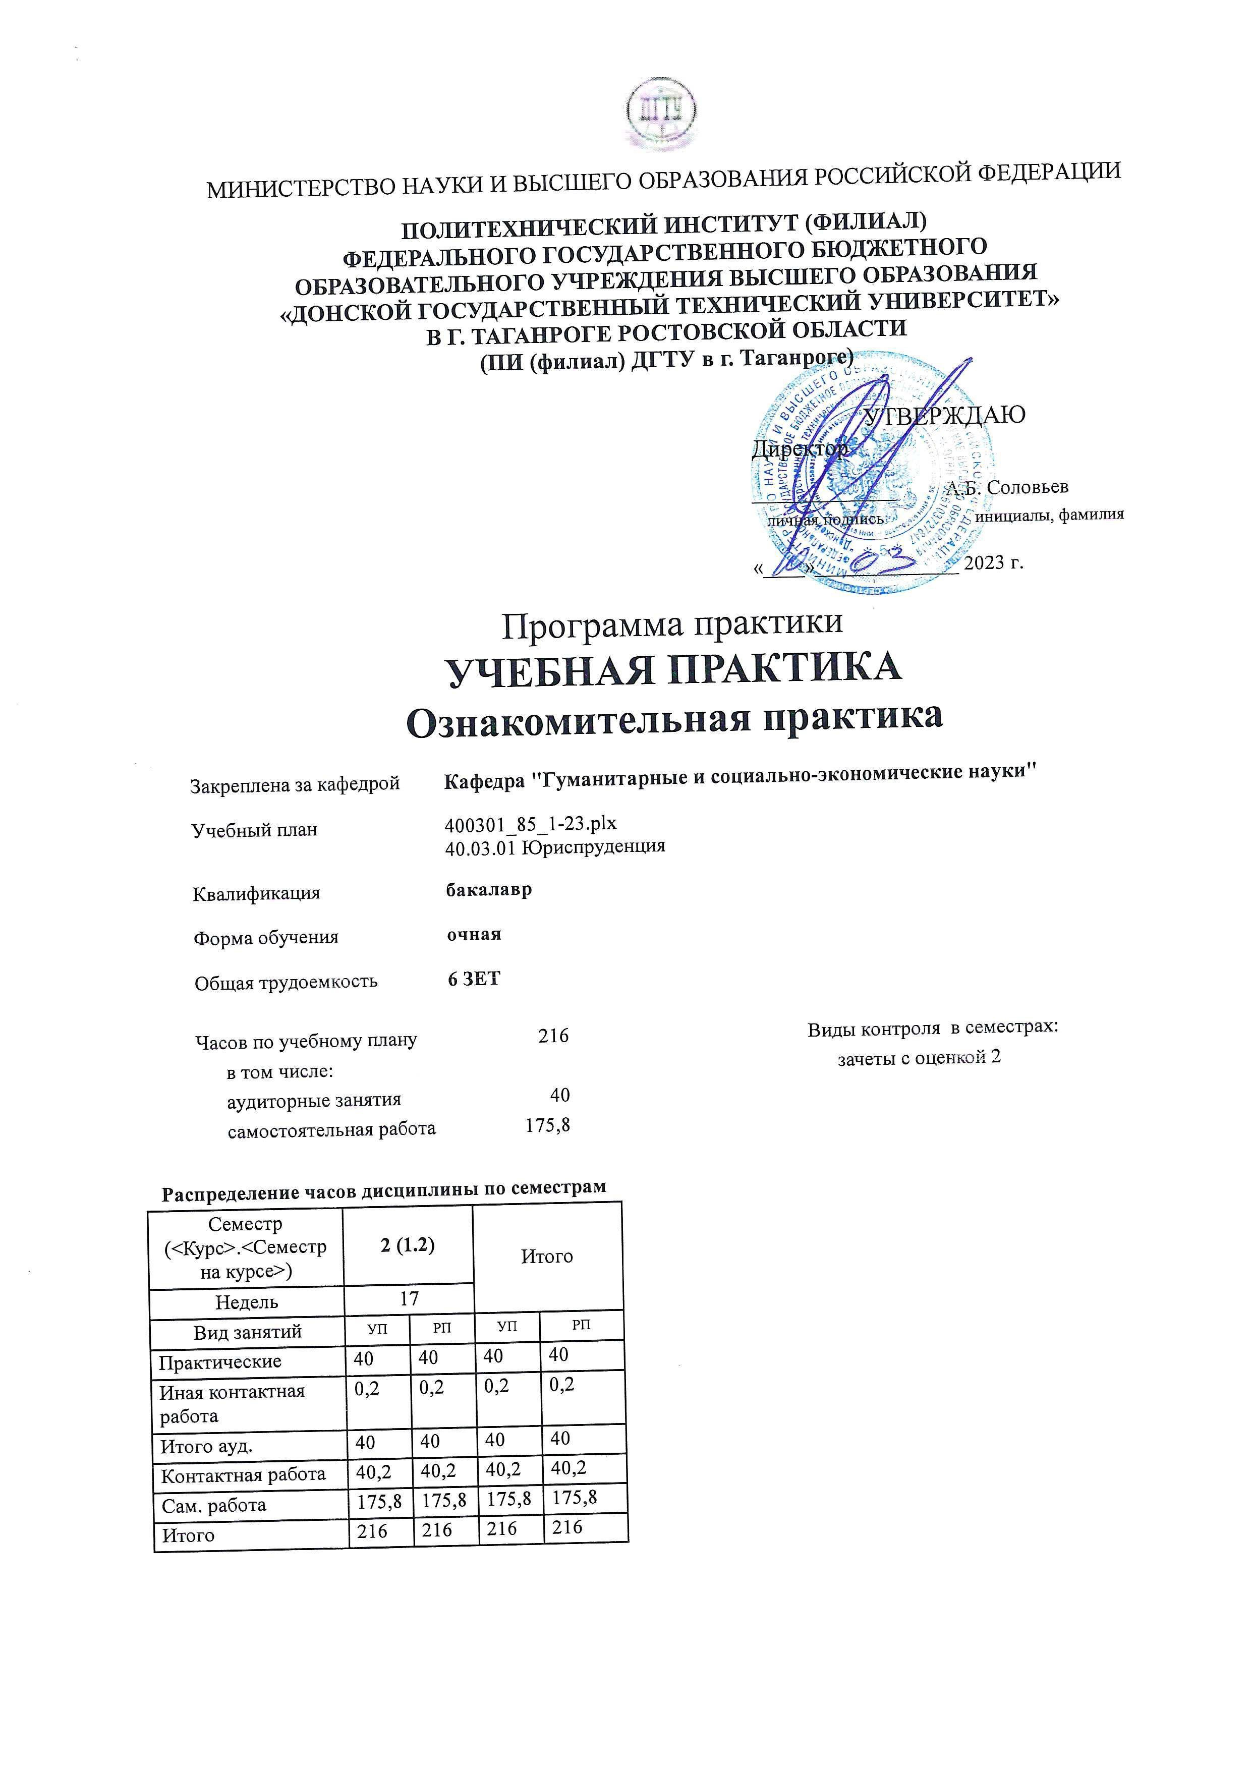
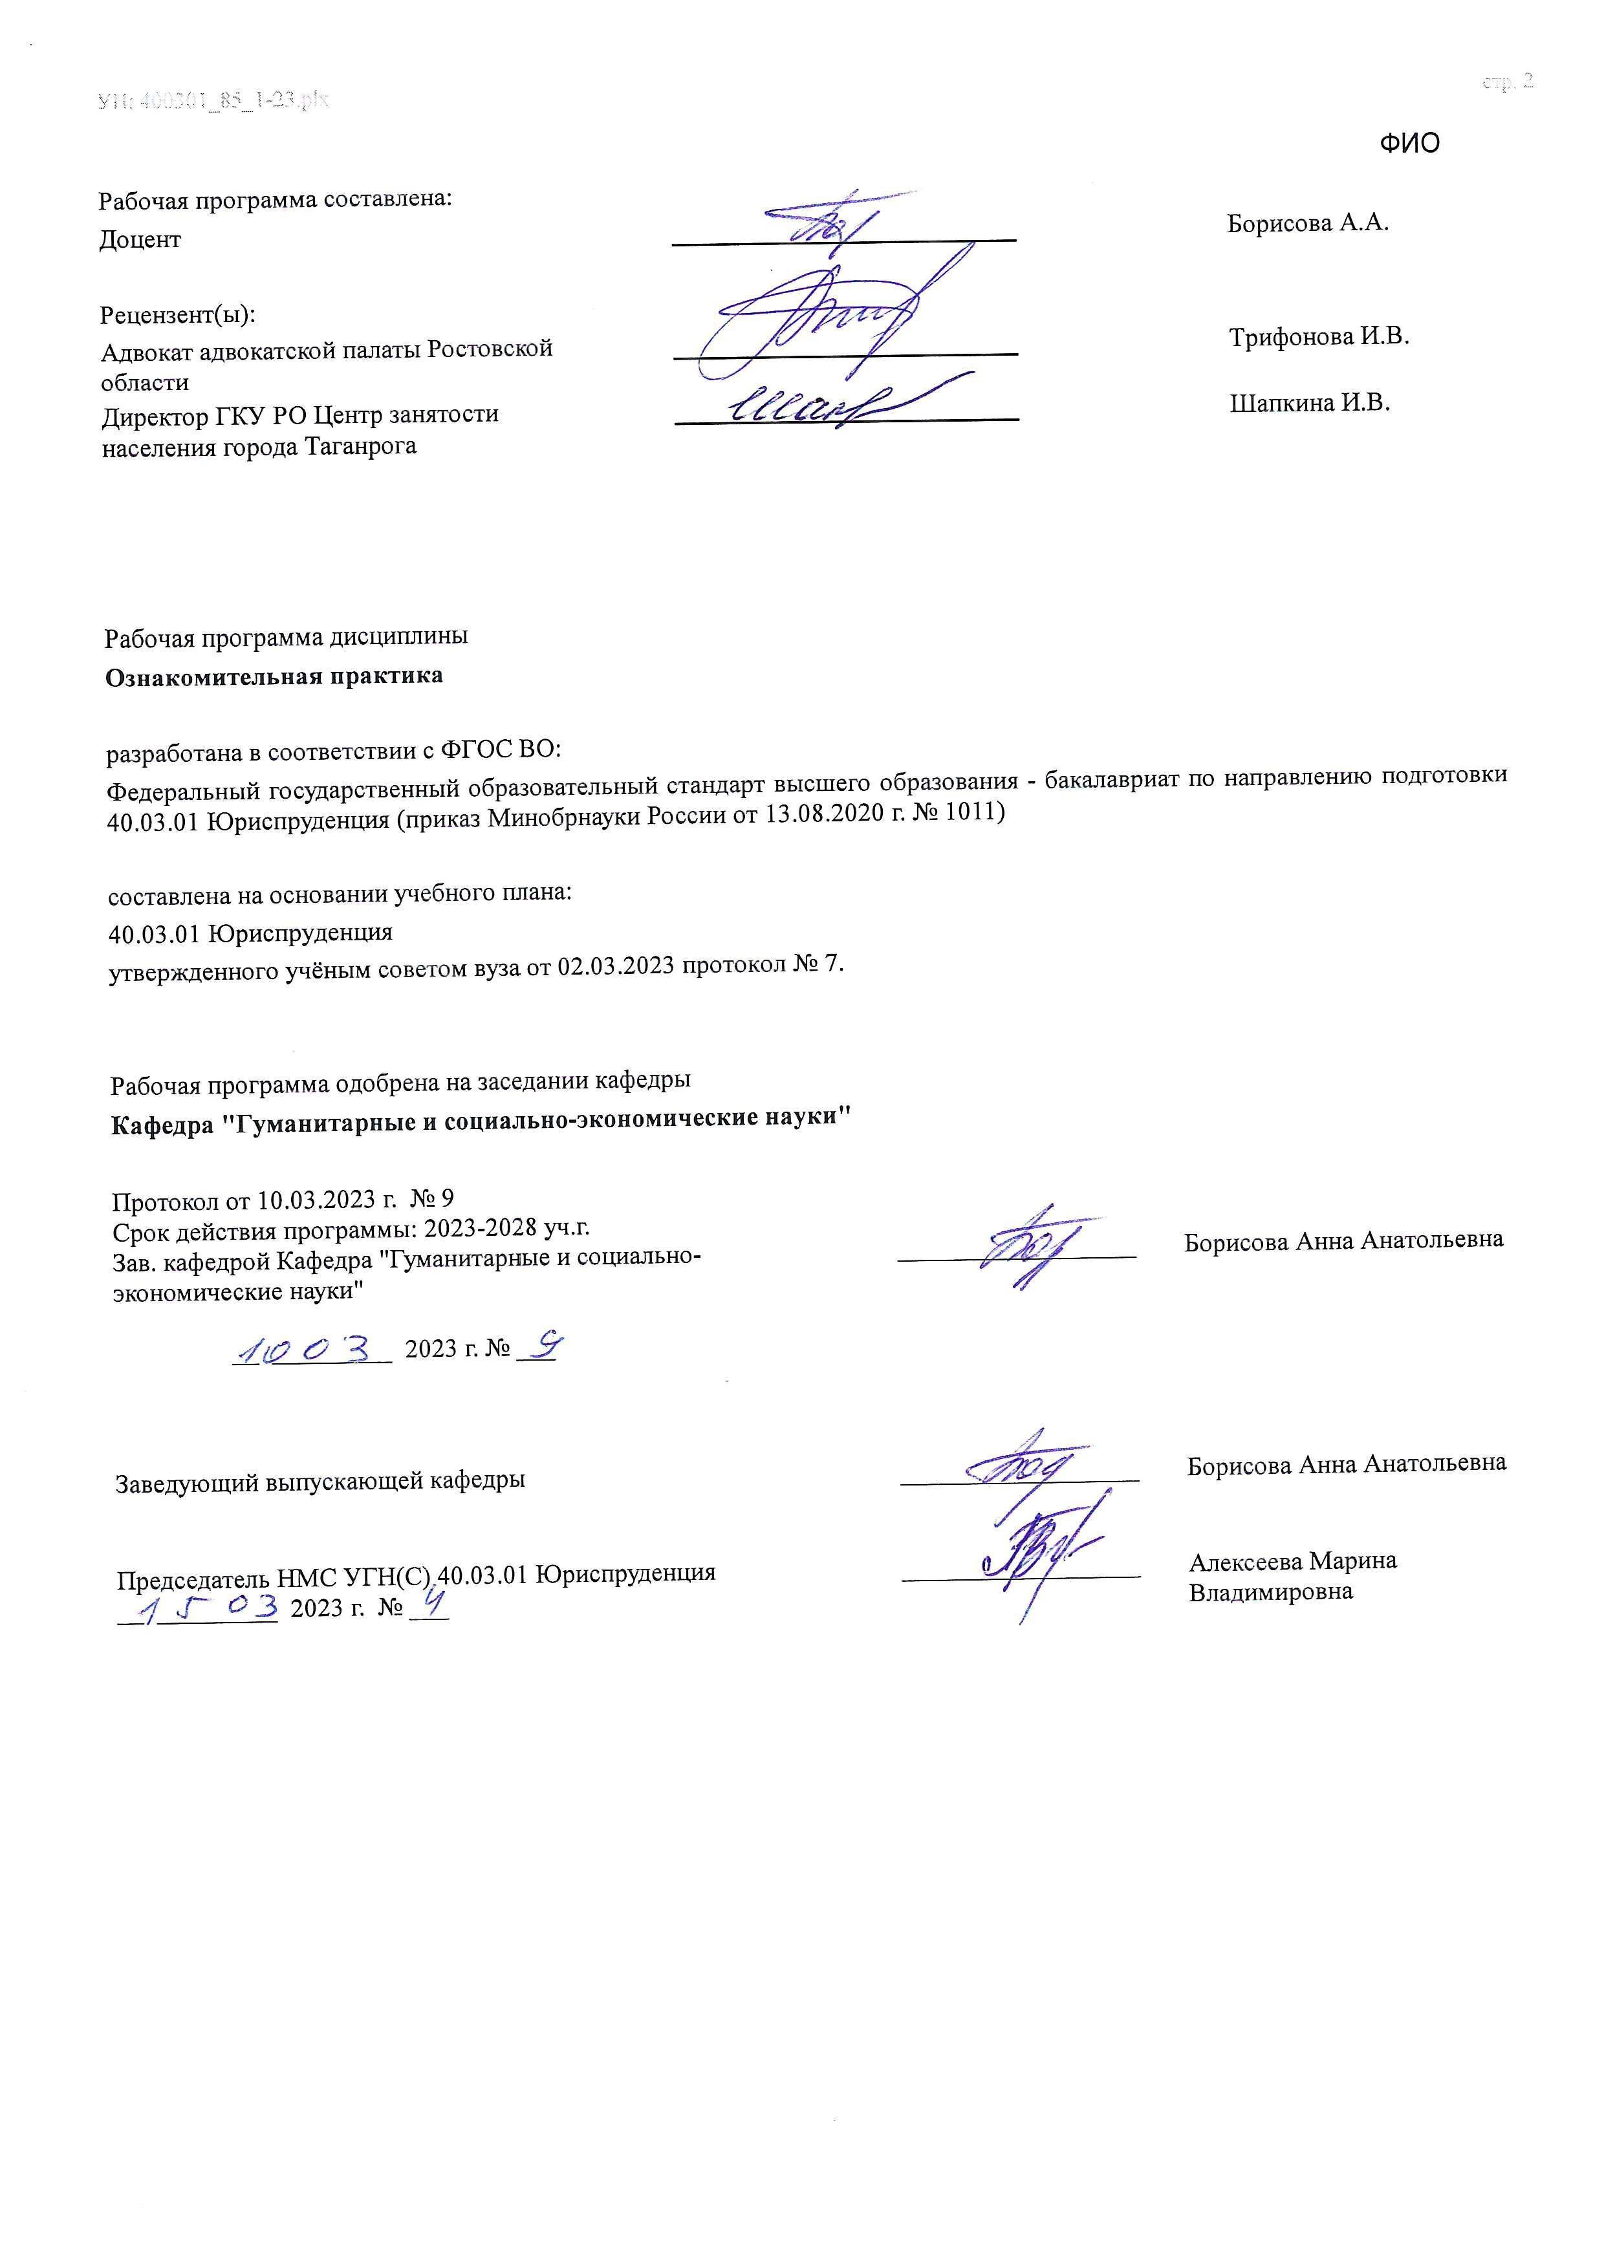

Визирование РП для исполнения в очередном учебном году
Председатель НМС УГН(С) 40.03.01 Юриспруденция __________________ Алексеева Марина
__ _________ ____г. № ___ Владимировна

Рабочая программа по дисциплине «Ознакомительная практика» проанализирована и признана актуальной для исполнения в ____ - ____ учебном году.
Протокол заседания кафедры «Кафедра "Гуманитарные и социально-экономические науки"» от __ _________ ____г. № ___

Зав. кафедрой ___________________ Борисова Анна Анатольевна

__ _________ ____г. № ___

1. ЦЕЛИ ОСВОЕНИЯ ДИСЦИПЛИНЫ (МОДУЛЯ)
1.1 | закрепление полученных теоретических знаний, профессиональная ориентация студентов. Данный вид практики направлен на ознакомление и изучение организации деятельности, структуры государственных органов, учреждений и организаций, осуществляющих юридическую деятельность. Этот вид занятий позволяет заложить основы формирования у обучающихся навыков практической деятельности/
1.2 | Вид практики: Учебная.
1.3 | Тип практики: практика по получению первичных профессиональных умений и навыков.
1.4 | Способ проведения практики: стационарная,выездная
1.5 | Форма проведения: дискретная

2. МЕСТО ДИСЦИПЛИНЫ (МОДУЛЯ) В СТРУКТУРЕ ОБРАЗОВАТЕЛЬНОЙ ПРОГРАММЫ
Цикл (раздел) ОП: |  |  | Б2.О.01
2.1 | Требования к предварительной подготовке обучающегося:
2.1.1 | Основы проектной деятельности
2.1.2 | Судебное красноречие
2.1.3 | Технологии получения и обработки информации
2.1.4 | Информационные технологии в юридической сфере
2.1.5 | Основы проектной деятельности
2.1.6 | Судебное красноречие
2.1.7 | Технологии получения и обработки информации
2.1.8 | Информационные технологии в юридической деятельности
2.2 | Дисциплины (модули) и практики, для которых освоение данной дисциплины (модуля) необходимо как предшествующее:
2.2.1
2.2.2 | Информационное право
2.2.3 | Оказание юридической помощи населению
2.2.4 | Проектная практика
2.2.5 | Выполнение, подготовка к процедуре защиты и защита выпускной квалификационной работы
2.2.6 | Информационное право
2.2.7 | Оказание юридической помощи населению
2.2.8 | Проектная практика
2.2.9 | Выполнение, подготовка к процедуре защиты и защита выпускной квалификационной работы
3. КОМПЕТЕНЦИИ ОБУЧАЮЩЕГОСЯ, ФОРМИРУЕМЫЕ В РЕЗУЛЬТАТЕ ОСВОЕНИЯ ДИСЦИПЛИНЫ
(МОДУЛЯ)
ОПК-1: Способен анализировать основные закономерности формирования, функционирования и развития права
ОПК-1.6: Обобщает на практике основные закономерности возникновения, функционирования и развития государства и права, исторические типы и формы государства и права, их сущность и функции
Знать:
Уровень 1 |  | природу и сущность государства и права
Уровень 2 |  | основные закономерности возникновения, функционирования и развития
Уровень 3 |  | механизм государства, систему права, механизм и средства правового регулирования, реализации права
Уметь:
Уровень 1 |  | оперировать юридическими понятиями и категориями
Уровень 2 |  | анализировать юридические факты и возникающие в связи с ними правовые отношения
Уровень 3 |  | принимать решения и совершать юридические действия в точном соответствии с законом
Владеть:
Уровень 1 |  | навыками работы с правовыми актами
Уровень 2 |  | навыками реализации норм материального и процессуального права; принятия необходимых мер защиты прав человека и гражданина
Уровень 3 |  | навыками: анализа различных правовых явлений, юридических фактов, правовых норм и правовых отношений, являющихся объектами профессиональной деятельности; анализа правоприменительной и правоохранительной практики; разрешения правовых проблем и коллизий

В результате освоения дисциплины (модуля) обучающийся должен
3.1 | Знать:
3.1.1 | методы и способы нахождения правовой информации в справочных правовых системах; информационные технологии справочных правовых систем; опасности и угрозы, возникающие при работе с информацией в глобальных компьютерных сетях.
3.2 | Уметь:
3.2.1 | - добросовестно исполнять профессиональные обязанности, соблюдать принципы этики юриста;
3.2.2 | - осуществлять профессиональную деятельность на основе развитого профессионального правосознания, правового мышления и правовой культуры;
3.2.3 | - обобщать, анализировать, воспринимать информацию, аргументированно и обоснованно выбирать пути решения профессиональных задач;
3.2.4 | - давать нравственную оценку юридически значимым фактам и обстоятельствам;
3.2.5 | - логически верно, аргументированно и ясно строить устную и письменную речь;
3.2.6 | - применять основные положения и методы социальных, гуманитарных и экономических наук при решении профессиональных правоприменительных задач;
3.2.7 | - применять современные информационные технологии для поиска, обработки и апробации правовой информации для юридической квалификации фактов и обстоятельств, составления правовых документов;
3.2.8 | - применять приемы юридической техники при оформлении правоприменительных решений, иных правовых документов;
3.2.9 | - юридически правильно квалифицировать факты и обстоятельства;
3.2.10 | - принимать решения и совершать юридические действия в точном соответствии с законом, правилами корпоративной этики.
3.3 | Владеть:
3.3.1 | - достаточным уровнем профессионального правосознания, культурой мышления и поведения;
3.3.2 | - навыками работы в кооперации с коллегами, уважительного отношения к праву и закону;
3.3.3 | - навыками обеспечения соблюдения правовых предписаний субъектами права;
3.3.4 | - навыками применения нормативных правовых актов, реализации норм материального и процессуального права в профессиональной деятельности;
3.3.5 | - навыками толкования правовых актов;
3.3.6 | - навыками правильного и полного отражения результатов профессиональной деятельности в юридической документации.

4. СТРУКТУРА И СОДЕРЖАНИЕ ДИСЦИПЛИНЫ (МОДУЛЯ)
Код занятия | Наименование разделов и тем /вид занятия/ | Семестр / Курс | Часов | Компетен- ции | Литература | Интер акт. | Примечание
 | Раздел 1. НАЧАЛЬНЫЙ ЭТАП ПРАКТИКИ
1.1 | Закрепление научного руководителя, знакомство практиканта с программой про-хождения практики, выдача заданий на практику, инструктаж по технике без-опасности. /Ср/ | 2 | 14 | ОПК-1.6 | Л1.1 Л1.2  Л1.3Л2.1Л3.1 Э1 | 0
Раздел 2. ПРОДУКТИВНО-
ДЕЯТЕЛЬНОСТНЫЙ ЭТАП
2.1 | Информационное наполнение системы  Консультант плюс  /Ср/ | 2 | 20 | ОПК-1.6 | Л1.1 Л1.2  Л1.3Л2.1Л3.1 Э1 | 0
2.2 | Способы поиска документов в системе  "Консультант-плюс"  /Ср/ | 2 | 20 | ОПК-1.6 | Л1.1 Л1.2  Л1.3Л2.1Л3.1 Э1 | 0
2.3 | Изучение найденного документа в  системе "Консультант-плюс"  /Ср/ | 2 | 20 | ОПК-1.6 | Л1.1 Л1.2  Л1.3Л2.1Л3.1 Э1 | 0

2.4 | Поиск правовой информации по  ситуации в системе "Консультант-плюс"  /Ср/ | 2 | 20 | ОПК-1.6 | Л1.1 Л1.2  Л1.3Л2.1Л3.1 Э1 | 0
2.5 | Работа с полученным текстом при решении конкретной юридической проблемы  /Ср/ | 2 | 25,8 | ОПК-1.6 | Л1.1 Л1.2  Л1.3Л2.1Л3.1 Э1 | 0
2.6 | Публичная защита результатов, проведенного исследования в рамках каждого этапа прохождения ознакомительной практики /Пр/ | 2 | 40 | ОПК-1.6 | Л1.1 Л1.2  Л1.3Л2.1Л3.1 Э1 | 0
Раздел 3. ПРАКТИКО-
ОРИЕНТИРОВАННЫЙ ЭТАП
3.1 | Формирование отчета по практике в виде выходных документов с  представлением алгоритма решения задачи /Ср/ | 2 | 32 | ОПК-1.6 | Л1.1 Л1.2  Л1.3Л2.1Л3.1 Э1 | 0
3.2 | Подготовка к защите отчета по практике /Ср/ | 2 | 24 | ОПК-1.6 | Л1.1 Л1.2  Л1.3Л2.1Л3.1 Э1 | 0
3.3 | Прием зачета /ИКР/ | 2 | 0,2 | ОПК-1.6 | Л1.1 Л1.2  Л1.3Л2.1Л3.1 Э1 | 0

5. ОЦЕНОЧНЫЕ МАТЕРИАЛЫ (ОЦЕНОЧНЫЕ СРЕДСТВА) для текущего контроля успеваемости, промежуточной аттестации по итогам освоения дисциплины
5.1. Контрольные вопросы и задания
Теоретическая часть (вопросы к зачету)
- Характеристика системы коммерческих юридических лиц
- Ценные бумаги: понятие, виды, основные положения об эмиссии
- Имущество юридических лиц: понятие, состав, правовой режим
- Управление в юридических лицах: понятие, органы, компетенция
- Права участников (учредителей) юридических лиц: понятие, классификация
- Основания и порядок реорганизации и ликвидации юридического лица
- Банкротство юридических понятие, основания, общие положения
- Понятие, классификация и организационно-правовые формы некоммерческих организаций
- Объекты гражданского права: понятие, классификация и общая характеристика
- Гражданско-правовые обязательства: понятие, виды, участники, исполнение
- Понятие, виды сделок. Виды недействительных сделок
- Понятие, виды, субъектный состав и порядок оформления представительства
- Подведомственность и подсудность гражданских дел: понятие, виды
- Процессуальный статус истца и ответчика. Замена ненадлежащего ответчика. Процессуальное соучастие и правопреемство
- Основания и формы участия прокурора в гражданском процессе
- Доказательства в гражданском процессе: понятие, признаки, классификация
- Стадии судебного разбирательства: понятие, виды, содержание
- Судебные акты, принимаемые судами общей юрисдикции: понятие, виды
- Постановление и объявление решения суда
- Система форм пересмотра судебных актов по гражданским делам 21. Исполнительное производство: понятие, участники, стадии 22. Условия и порядок заключения и расторжения брака.
- Признание брака недействительным
- Права и обязанности супругов
- Права и обязанности родителей и детей

Практическая часть (составление проектов документов)
- исковое заявление об уплате алиментов;
- заявление о разделе совместно нажитого имущества;

- заявление о передаче на воспитание ребенка;
- заявление об установлении факта родственных отношений;
- заявление о выселении из жилого помещения;
- заявление о выдаче судебного приказа;
- ходатайство об отводе судьи;
- заявление об отказе от иска;
- судебное решение;
- определение о назначении судебной экспертизы;
- определение о прекращении производства по делу;
- определение о приостановлении судебного разбирательства;
- судебный приказ;
- определение о применении мер обеспечения иска;
- перечень документов, необходимых для регистрации АО;
- перечень документов для регистрации Товарищества на вере; 17) проект Устава юридического лица (по выбору студента); 18) проект договора об учреждении ООО.

Вопросы по выполнению практической части:

- К какому виду документа относится составленный документ?
- Какие существуют требования, предъявляемые к оформлению составленного юридического документа?
- Какой нормативно-правовой акт регламентирует правила составления данного юридического документа?
- Каковы обязательные реквизиты составленного юридического документа?
- Будет ли иметь юридическую силу данный документ, составленный на национальном языке субъектов РФ?
5.2. Темы письменных работ
Итогом освоения практики является составление и защита отчета по практике
5.3. Оценочные материалы (оценочные средства)
Комплект ОМ (ОС) прилагается в виде отдельного документа.
5.4. Перечень видов оценочных средств
- Перечень вопросов к защите отчета по практике (зачет с оценкой)
- Отчет о прохождении практики
- Индивидуальное задание по практике

6. УЧЕБНО-МЕТОДИЧЕСКОЕ И ИНФОРМАЦИОННОЕ ОБЕСПЕЧЕНИЕ ДИСЦИПЛИНЫ (МОДУЛЯ)
6.1. Рекомендуемая литература
6.1.1. Основная литература
 | Авторы, составители | Заглавие | Издательство, год | Количество
Л1.1 | Карпычев А.М. | Гражданское право. Т 2: Учебник в 2-х т.  http: //ntb.donstui.ru/znanium.com | М.:Форум, 2018 | ЭБС
Л1.2 | Крашенинников П. В. | Собрание сочинений. Том 1. Гражданское право:  В десяти томах  http://www.iprbookshop.ru/77572.html | Москва, Саратов: Статут, Ай Пи Эр Медиа, 2018 | ЭБС
Л1.3 | Захаркина А. В. | Гражданское право: Сборник кейсов и модульных заданий для студентов всех форм обучения  http://www.iprbookshop.ru/72540.html | Саратов: Ай Пи Эр Медиа, 2018 | ЭБС
6.1.2. Дополнительная литература
 | Авторы, составители | Заглавие | Издательство, год | Количество

 | Авторы, составители | Заглавие | Издательство, год | Количество
Л2.1 | Эриашвили Н. Д.,  Аникеева Т. М.,  Курбанов Р. А.,  Рыжих И. В., Горелик  А. П., Долгов С. Г.,  Макарчук С. О., Гук  В. А., Батрова Т. А., Каменева З. В.,  Хазова В. В., Джабуа  И. В., Алексий П. В.,  Рогачев Е. С.,  Рыбенцов А. А.,  Никонорова Ю. В.,  Макарчук С. О., Рассолов М. М.,  Кузбагаров А. Н. | Гражданское право: Учебник для студентов вузов, обучающихся по специальности  «Юриспруденция»  https://www.iprbookshop.ru/101909.html? replacement=1 | Москва: ЮНИТИ-ДАНА, 2019 | ЭБС
6.1.3. Методические разработки
 | Авторы, составители | Заглавие | Издательство, год | Количество
Л3.1 | Сапожникова,А.Г. | Руководство для преподавателей по организации и планированию различных видов занятий и самостоятельной работы обучающихся Донского государственного технического университета :  методические указания  https://ntb.donstu.ru/content/rukovodstvo-dlya- prepodavateley-po-organizacii-i-planirovaniyu | Ростов-на-Дону,ДГТУ, 2018 | ЭБС
6.2. Перечень ресурсов информационно-телекоммуникационной сети "Интернет"
Э1 | ЭБС "Научно-техническая библиотека ДГТУ" [https://ntb.donstu.ru], ЭБС "Научно-техническая библиотека ДГТУ"  [https://ntb.donstu.ru]
6.3.1 Перечень программного обеспечения
6.3.2 Перечень информационных справочных систем
6.3.2.1 | http://www.consultant.ru/ - СПС "Консультант Плюс"
6.3.2.2 | http://e.lanbook.com - ЭБС «Лань»
6.3.2.3 | http://www.biblioclub.ru - ЭБС «Университетская библиотека online»
6.3.2.4 | www.znanium.com - ЭБС «ZNANIUM.COM»
6.3.2.5 | http://ntb.donstu.ru/ - Электронно-библиотечная система НТБ ДГТУ
6.3.2.6 | http://elibrary.ru/ - Научная электронная библиотека eLIBRARY.RU
7. МАТЕРИАЛЬНО-ТЕХНИЧЕСКОЕ ОБЕСПЕЧЕНИЕ ДИСЦИПЛИНЫ (МОДУЛЯ)
Специальные помещения представляют собой учебные аудитории для проведения всех занятий по дисциплине, предусмотренных учебным планом и содержанием РПД. Помещения укомплектованы специализированной мебелью и техническими средствами обучения согласно требованиям ФГОС, в т.ч.:
7.1 | Учебная аудитория
7.2 | для проведения учебных занятий, предусмотренных программой бакалавриата.
7.3 | Технические средства обучения ( проектор , ноутбук , экран)

8. МЕТОДИЧЕСКИЕ УКАЗАНИЯ ДЛЯ ОБУЧАЮЩИХСЯ ПО ОСВОЕНИЮ ДИСЦИПЛИНЫ (МОДУЛЯ)
Во время прохождения практики по получению первичных профессиональных умений и навыков студент использует образовательные, научно-исследовательские и научно- производственные технологии, которыми он овладел ходе обучения, в частности сбор и анализ информации.

К основным технологиям, используемым студентом при выполнении различных видов работ при прохождении практики, относятся:
- собеседование с руководителем практики;
- встречи с практикующими юристами;
- участие в проводимых мастер-классах и практических семинарах;
- составление правовых, процессуальных и иных подобных документов;
- анализ действующего законодательства на предмет выявления пробелов и противоречий;
- составление и обсуждение с руководителем практики докладов по заранее определенному вопросу, теме, проблематике; - проведение краткого контрольного среза знаний в письменной форме,
- решение задач и рассмотрение практических ситуаций,.
Основные применяемые студентом технологии основаны на том, что:
- Практика по получению первичных профессиональных умений и навыков – это вид индивидуальной деятельности студента, основанный на собственных познавательных ресурсах, под руководством руководителя практики;
- целью практики является обучение навыкам практической работы с реальными юридическими казусами и практическими материалами, необходимыми для развития у них устойчивых способностей к самостоятельной профессиональной деятельности;
Формы самостоятельной работы студентов при прохождении практики:
- изучение специальной юридической литературы; - подготовка проектов письменных документов;
- решение конкретных практических задач. Студент должен обязательно указать использованные при выполнении работы источники;
- анализ судебной практики по определенной категории дел и предоставление отчета руководителю практики; - иные формы в зависимости от специфики базы прохождения практики.
При прохождении практики следует устанавливать связь с ранее пройденным учебным материалом и обращаться к содержанию ранее изученных учебных дисциплин.
Прохождение практики невозможно без обращения к специализированной литературе. Ознакомление с публикациями ведущих практикующих специалистов приобретает особое значение в период реформирования материального и процессуального законодательства, как гражданского, так и уголовного.
Студент, стремящийся к приобретению специальности, не может обойтись без собственной электронной юридической библиотеки, которая должна постоянно пополняться. Использование современных справочных правовых систем, таких как КонсультантПлюс и Гарант, даст возможность получать оперативную информацию о динамике законодательства. Прохождение учебной практики завершается зачетом с оценкой, который является подведением не только итогов теоретического обучения, но сформированности навыков практической деятельности. Подготовка к зачету требует максимальной концентрации внимания, интеллектуальных сил, аналитического подхода к освоенному материалу. В период подготовки к зачету необходимо систематизировать всю совокупность знаний, полученных при прохождении практики. О достаточной степени готовности к зачету свидетельствуют свободное владение профессиональной юридической терминологией, наличие системного представления о судопроизводстве, ориентация в основных дискуссионных вопросах процессуальной теории. Студенты должны продемонстрировать умения и навыки применения конкретных процессуальных норм в различных жизненных ситуациях.
Результатом прохождения практики является защита отчета по практике, который включает в себя: - титульный лист;
- содержание;
- введение;
- основная часть;
- заключение;
- список использованных источников;
- лист задания;
- рабочий график (план) проведения практики;
- дневник прохождения практики;
- отзыв-характеристика;
Формы титульного листа, листа задания, рабочего графика (плана) проведения практики, дневника прохождения практики, отзыва-характеристики должны быть оформлены в соответствии с Приложением Ж Положения о практике обучающихся, осваивающих ОПОП ВО, утв.приказом ректора от 4.05.2018 №97, размещенным в открытом доступе на сайте ДГТУ в разделе Сведения об образовательной организации/Документы.

